克隆代码一致性维护需求预测插件设计和使用文档

系统使用说明

插件安装
该插件的安装和普通的Eclipse插件安装方式一样。最简单的方法是直接将插件（Myplugin.CloneControl_1.0.0.201606231348.jar）复制到Eclipse的主目录下的plugins文件夹中，然后重启Eclipse，插件就安装完成了。

插件使用说明
插件安装成功后的Eclipse平台如图1-1所示，只有菜单栏多加一个Clones菜单项。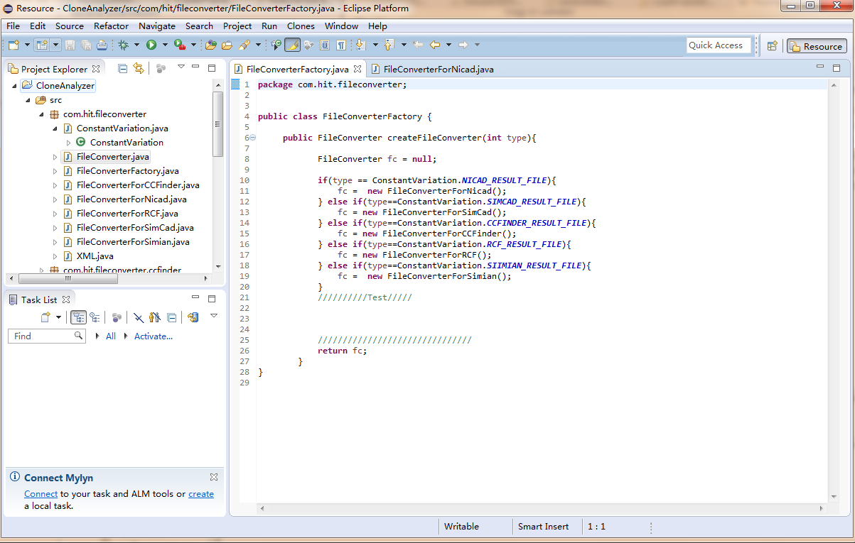
图1-1 插件安装完成后Eclipse界面
首先加载预测模型，本插件提供三种方式加载预测模型：加载系统源代码及克隆检测工具的检测结果构建预测模型；加载已有软件历史版本特征向量训练预测模型；加载已有预测模型。其中特征文件目前仅支持ARFF格式文件。如图1-2所示。其中Show Clones 菜单项是显示当前已经通过复制粘贴形成的克隆代码，用于测试代码片段的跟踪功能。
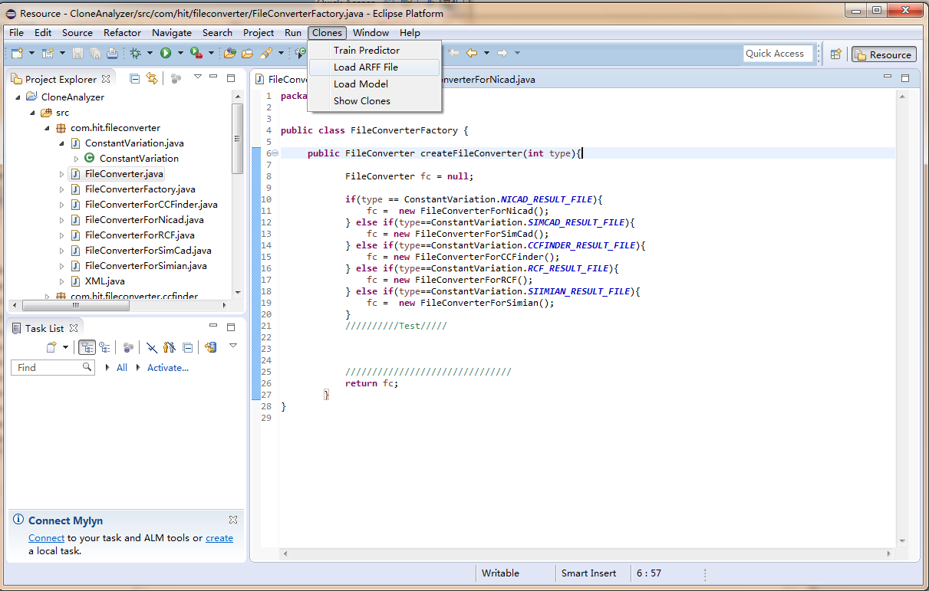
图1-2加载预测模型的方式
预测模型加载成功后，该插件即可运行，监听开发过程中的复制粘贴操作，预测其形成的克隆代码的一致性维护需求。当预测结果为需要一致性维护时会提示程序员，如图1-3所示。预测结果为不需要一致性维护时，不进行提示，但同时也会将形成的克隆代码以克隆群的形式保存。最终新产生的克隆代码默认以XML格式的文件存于当前编写的项目文件夹下。
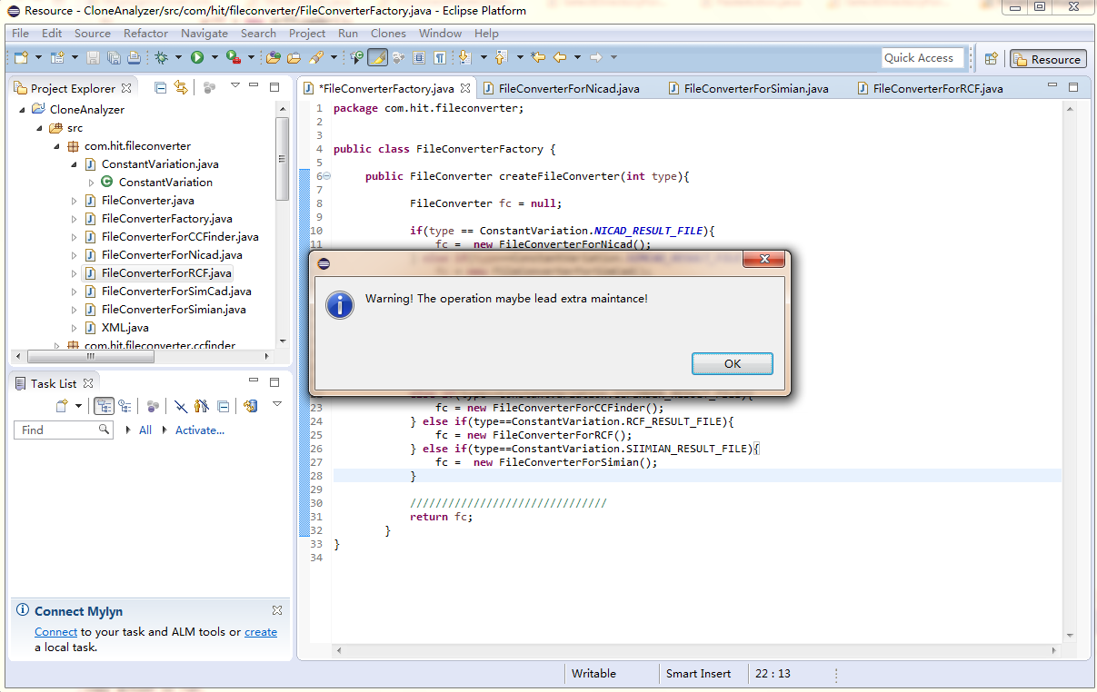
图1-3 预测结果为需要一致性维护时给出提示

训练预测器模块设计
当通过软件源代码和克隆检测结果加载预测模型时，需要对克隆检测结果进行处理，提取表示克隆代码的特征，并生成特征文件作为训练集，训练预测模型。该部分最初设计成一个独立的Application， 最后将其打成Jar 包嵌入到Eclipse 开发环境中。
本节主要介绍最初的独立的Application， 以说明该模块功能。该Application的界面进行简单处理，运行界面如图2-1所示。
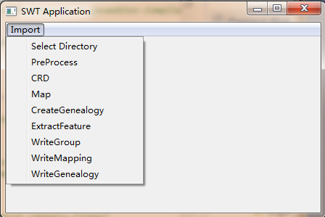
图2-1 Application运行界面
主要包括五个功能，构建克隆区域描述符（CRD），构建相邻版本间克隆代码的映射关系（Map），生成克隆家系（CreateGenealogy），提取训练需要的各种特征形成特征文件（ExtractFeature），以及克隆表示的测试（WriteGroup，WriteMapping，WriteGenealogy），分别单击每一项，完成相应功能。Select Directory 项是加载软件系统源代码路径和克隆检测结果路径，其中源代码路径给到包括各种历史版本源代码的文件夹路径，如SubjectSys_jEdit 文件夹下存放jEdit 系统的多版本源代码路径，则源代码路径给到SubjectSys_jEdit 文件夹。克隆检测结果路径给到检测结果的上层路径，例如Nicad 的检测结果是按克隆粒度存放的，例如jEdit 系统使用Nicad 按块进行检测的结果存放形式是jEdit 文件夹下有block 文件夹，block 文件夹才存放克隆检测结果，因此路径给到jEdit文件夹 而不是block 文件夹。PreProcess 项是调用所有功能，从构建克隆代码的CRD 信息到生成特征文件。因为当系统中克隆代码过多时，调用PreProcess 结果较慢，因此将每个功能单独出来方便测试，观察结果。

